Тренинг для родителей «Когда в семье «тяжелые» родители»

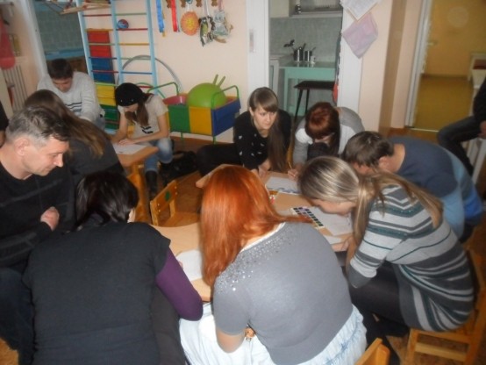

Цель тренинга: помочь родителям найти пути к пониманию поведения собственного ребенка, способствовать становлению родительской компетентности через повышение информированности и осмысления механизмов эффективного общения и формирования умений и навыков конструктивного взаимодействия с детьми в семье.
Психолог детского сада: Здравствуйте! Сегодня мы собрались для того, чтобы попытаться вместе избавиться от своих проблем, стать лучше, научиться относиться к ребенку с пониманием и уважением, научиться общаться. Слово «общение» является одним из важнейших слов в жизни каждого человека, а для развития ребенка оно является более важным. В процессе общения с родителями формируется его личность. Наблюдая за тем, как общаются между собой мать и отец, ребенок учится поведению, которое и будет использовать в своей будущей взрослой жизни. Поэтому наша задача показать вам на собственном примере, какие именно позиции родителей в общении являются наиболее эффективными, а какие - наоборот, заставить задуматься об изменении своего отношения к детям.

1. Приветствие «Передай пакет»
Цель: стимулировать внимание участников тренинга, активизировать их творческие способности, привлекать родителей к совместной деятельности помочь родителям узнать друг друга.
Ведущий: Перед тем, как мы приступим к работе, давайте настроимся на совместную деятельность. Настроиться нам поможет игровая разминка.
Предлагаю вам бумажный пакет, на каждом из пакетов, сложенных друг в друга, написаны задания. Пакет передаете по кругу или бросаете друг другу. Начинать выполнение задачи мы будем под музыкальное сопровождение. Когда музыка стихнет, тот, у кого в этот момент оказался пакет снимает верхний слой и читает, и выполняет задание. Игра будет продолжать пока все слои пакетов не закончатся.
Примеры вопросов и задач: назови свой любимый цвет, назови свое имя, любимое хобби, какую музыку вы слушаете, какие качества цените в людях, какой любимый фильм, напойте любимую песню, какое время года вам больше всего нравится, яркое воспоминание из детства, кем вы хотели стать в детстве и воплотилась ли ваша мечта в жизнь?
Ведущий: Уважаемые родители! Наша встреча будет необычная. Все что будет происходить предлагаю оставить в своей памяти. Предлагаю каждому из Вас дневник для работы на сегодняшней встрече. Рекомендую быть откровенными, искренними, открытыми в своих ответах, потому что это позволит помочь найти пробелы в воспитании вашего ребенка и проанализировать их. Ваши ответы будут конфиденциальными, поэтому надеюсь на сотрудничество и достижение полного взаимопонимания.
Откройте дневники и заполните первую страницу.

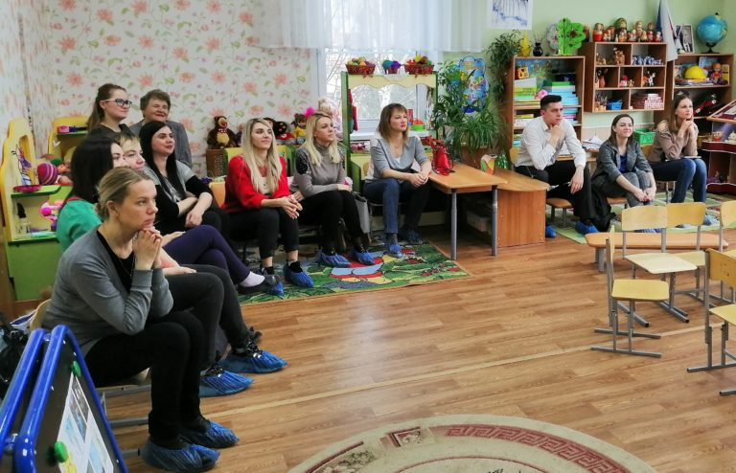
2. Презентация «Давайте познакомимся» (работа в дневниках)
Имя______________________________________ ____________________________________________________________
Ваше кредо______________________________________________________________________
Ваши семейные ценности____________________________________________________
____________________________________________________________________________________
Для эффективности работы предлагаю вам заполнить бейджи своим именем.

3. Задача «Цветок» (работа в дневниках)
Ведущий: Народная мудрость гласит: «самый сладостный звук для человека - это его имя». Если хотите привлечь внимание человека к себе, настроить его к общению, то следует обращаться к человеку, ребенку по имени. А как вы называете своего ребенка?
Помочь найти положительные качества своего ребенка Вам поможет задача «Цветок».
Инструкция: предлагаю заполнить лепестки. В середине запишите имя своего ребенка. На листочках ласковые слова, а на лепестках положительные качества ребенка.
Вывод: лепестков много и видимо Вам очень трудно подобрать ласковые слова. Охарактеризовать качества ребенка с положительной стороны.
Рефлексия:
- Было трудно?
- Какие ощущения вызвало у Вас это упражнение?
- Легко ли Вам было заполнять? Почему?
С какими сложностями Вы сталкиваетесь в воспитании и общении с Вашим ребенком, в этом нам поможет тест на следующей странице нашего дневника.

1. Тест для родителей «Семейное воспитание» (работа в дневниках)
Пожалуйста, внимательно ознакомьтесь с содержанием каждого вопроса выберите тот вариант ответа, который совпадает с вашим мнением. Ваши ответы позволят определить состояние семейного воспитания и особенности его влияния на психическое состояние ваших детей. Просьба отвечать честно. Не задумываться долго над вопросами.
На вопросы этого теста можно отвечать «да», «нет» или «не знаю».

Вывод: каждый из Вас проанализировал свои ответы и задумался, правильны ли ваши подходы в воспитании детей? В нашей повседневной жизни мы часто сталкиваемся с разными ситуациями в общении и поведении с детьми есть запрещаем то слушать, видеть, трогать, прыгать. Мне очень бы хотелось, чтобы вы поиграли игру «Запрет».
1. Игровое упражнение «Запрет».
Ведущий выбирает одного из родителей для выполнения упражнения, который будет изображать ребенка.
Ведущий: посмотрите пожалуйста на свои стулья, у кого на стуле окажется геометрическая фигура - треугольник выходит в круг. Вы ребенок, а я - мать. Я очень забочусь о своем ребенке, чтобы он не вымазывался, чтобы не заболел и т.д. Запрещаю прыгать ребенку по лужам, бегать по улице (завязывает ему ноги ремешком, либо ленточкой), запрещаю прикасаться к палочкам на улице, собирать камни и тянуть их в рот (завязывает руки), запрещаю смотреть на вещи, которые по вашему мнению, не нужно видеть ребенку – (завязывает глаза), слушать то, что говорят взрослые (завязывает уши), не хочу разговаривать с ребенком и говорю закрой рот – (завязывает рот). Посмотрите на моего ребенка, сможет ли он в этом состоянии эффективно общаться со сверстниками, удовлетворять свои потребности, развиваться полноценно.
Эти все действия и слова родителей негативно влияют на развитие ребенка, но в каждом случае можно найти компромисс, помогите мне.
Родители находят компромисс для решения сложных ситуаций:
- Не завязывать ноги - обуть резиновые сапоги;
- Не завязывать руки - помыть руки после прогулки;
- Не завязывать глаза или уши - разговаривать спокойным голосом, не ругаться;
- Не завязывать рта - выслушать ребенка;
Ведущий: вместе мы с вами нашли варианты решения проблемы. Нельзя запрещать ребенку, познавать окружающий мир, только в познании окружающей среды и в общении с родителями, ребенок развивается и это влияет на социализацию ребенка.
Сделав вывод хочу прочитать сказку Дмитрия Соколова «Фиолетовый котенок».

2. Сказкотерапия «Фиолетовый котенок»
(чтение сказки сопровождается показом. Текст сказки в приложении. )
Рефлексия:
- О чем сказка?
- Если перевести ее на тему воспитания, то методы прослеживаются?
Вывод: действительно ли это сказка об отношении к воспитанию. Кошка, кабан и ворона - это методы воспитания, которые используют родители и они не всегда эффективны. В сущности, это вина, угроза и насмешка. А Луна - это символ веры, она не воспитывает котенка, а расширяет его мир, его кругозор. И главное совсем не то, что он научился тому, что от него хотели, а то, что луна нашла правильный подход в воспитании.
Ведущий: во время общения каждый человек учится регулировать как собственное поведение, так и поведение другого. Люди собственным примером, поощряют, стимулируют к различным видам деятельности, а могут и манипулировать. Общаясь, люди постепенно меняют друг друга. А как мы меняемся узнаем в ходе следующего упражнения.
Загруженные, уставшие после работы родители особенно уязвимы от плохого поведения ребенка на улице, в помещении. Поэтому предлагаю упражнение, которое заставит задуматься об изменении своего отношения к детям.

3. Игровое упражнение «Как тебе лучше?»
Психолог: приглашаю родителей объединиться в пары и каждой паре преодолеть короткую дистанцию ​​по ленте. Предлагаю карточки с высказываниями, которыми вы будете сопровождать движение своего напарника - «ребенка»
Условия прохождения: один участник проходит по ленте, а другой в это время сопровождает его движение сначала словами: «Иди, я тебе сказал, немедленно, иди правильно, как я тебе говорю», а потом: «Может, ты не пойдешь, а вдруг упадешь, еще испачкаешься». И последнее: «Все в порядке, я иду рядом с тобой. Ты молодец, хорошо идешь, вперед».
Вывод: выполняя упражнение каждый из вас был в роли ребенка или в роли родителя, как вы себя чувствовали? В какой роли вы себя чувствовали комфортнее, в роли того ребенка, который шел, или того родителя, который сопровождал. Какие слова мешали Вам идти, какие наоборот помогли. Родители обсуждают свои чувства.
Нужно взвешенно выбирать выражения о деятельности ребенка, не унижать его, объяснять последствия его поступков.
Ведущий: на данном примере вы видели негативные и позитивные моменты общения взрослого с ребенком. Психологи объединили определенные ситуации в несколько моделей воспитания.

4. Упражнение «Модели воспитания»
Ведущий: Модели воспитания - это стабильные отношения между старшими и младшими, где воспитательная роль принадлежит старшим. Они иногда осознанные, иногда не полностью. В некоторых случаях бывает, что вы на словах декларируете одну модель воспитания, а на действиях реализуете другую. Достаточно распространены случаи, когда родители используют в своей практике несколько моделей одновременно.
Воспитание бывает более проблемным, спорным, а бывает достаточно удачным и правильным. Возьмите карточки на которых изображены рисунки которые отражают те или иные модели воспитания. Каждой паре следует проанализировать изображения.
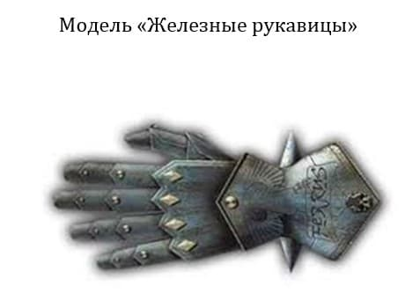
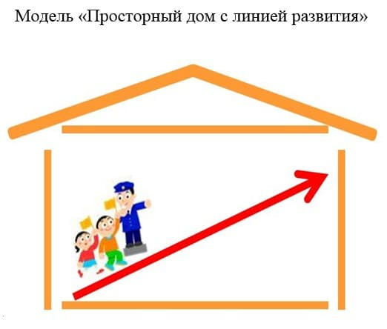
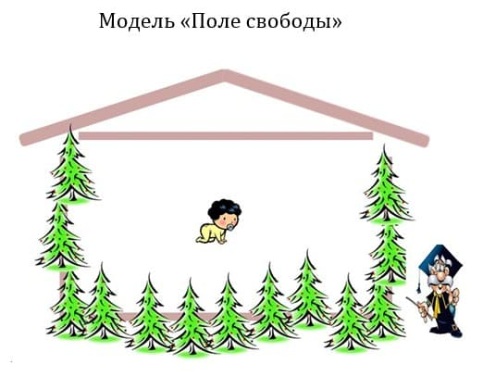

Психолог после анализа каждой модели воспитания предлагает ответить на вопрос.
-На ваш взгляд, какая модель воспитания наиболее способствует формированию личности ребенка и его социально-нравственному развитию.
Обсуждение родителей.
Вывод: надеюсь, что после обсуждения данного вопроса каждый из вас определил для себя, что воспитывая в них смелость, уверенность в себе, честность, трудолюбие и другие социально достойные качества, все это проводит к развитию социально адаптированного и психически здорового малыша в современном обществе.
Ведущий: для того чтобы узнать еще одну тайну в воспитании и общении с ребенком предлагаю принять участие в эксперименте, и вы убедитесь, как необходимо гуманно (с уважением, бережно, внимательно, приветливо, искренне, трогательно) относиться к своему ребенку.

5. Упражнение «Стаканы»
Цель: с помощью метафоры обратить внимание родителей на необходимость гуманного отношения к воспитанию ребенка
Материал: три стакана с водой, чайная ложка, золотой порошок, ком земли.
Инструкция: перед Вами три стакана с чистой водой. Представим, что каждый из них - это ребенок, родившийся с чистыми чувствами, в которого еще не сформировались или только начинают формироваться взгляды на мир и представления о нем.
Итак, возьмем первый стакан и оставим его неизменным. Что происходит в этом стакане? Мы не знаем наверняка, что-то может в него попасть без нашего внимания.
Во второй стакан бросим кусочек земли и размешаем его. Что произошло в стакане? Вода стала грязной и темной.
В третьей стакан добавим золотой порошок. Что происходит в этом стакане? Вода заиграла золотыми искорками.
Вывод: Так происходит и в воспитании вашего ребенка. Когда мы оставляем его без должного внимания и надзора, он может развиваться и дальше. Но в каком направлении? Когда мы вкладываем в ребенка только «грязь» - крик, нарекания, недовольство им, оскорбления и унижения то ребенок начинает так же отвечать и нам. Когда же мы вкладываем в ребенка внимание, любовь, уважение, то и ребенок отвечает нам доброжелательностью, нормальным гармоничным развитием своей личности.
Ведущий: научились, узнали, получили знания, предлагаю вам разработать для себя правила общения и взаимодействия со своим ребенком.

6. Упражнение «Памятка на каждый день» (работа в дневнике)
В течение трех минут заполните пожалуйста
1. Я никогда не буду___________________________________________________________
2. Всегда буду знать___________________________________________________________
3. Всегда буду проявлять интерес к________________________________________
4. Я должна______________________________________________________________________
5. Я не могу_____________________________________________________________________
6. Я не хотела бы ______________________________________________________________
7. Я хочу_____________________________________________________________________
Ведущий: надеюсь, что эти правила вы будете использовать, когда возникнут трудности в общении и воспитании ребенка.
Ведущий: сегодня вы много узнали, кто-то для себя нашел ответ на вопрос, кто-то открыл для себя что-то новое. Хотелось и мне узнать Ваше мнение о нашей встрече, нужна ли была она Вам, полно ли раскрыт был материал? Запишите свое отношение на цветочках. У каждого из вас они есть. На обратной стороне прошу заполнить предложения и озвучить их, передавая друг другу цветок образуя венок.

7. Упражнение «Венок желаний»
Подведение итогов тренинга.
Я узнала, что____________________________________________________________________
Было интересно _______________________________________________________________
Всегда буду ____________________________________________________________________
Вывод: очень благодарна за нашу встречу, спасибо за активное, продуктивное участие. Напишите пожелания, может быть проблему нашей следующей встречи.

Приложения к тренингу психолога детского сада для родителей «Когда в семье «тяжелые» родители»

Примерные вопросы:
Назовите любимый цвет радуги
Любимое хобби
Какую музыку вы слушаете
Какие качества цените в людях
Какой любимый фильм
Напойте любимую песню
Какое время года нравится
Яркое воспоминание из детства
Кем вы хотели стать в детстве и воплотилась ли в жизнь ваша мечта
Ваше любимое блюдо

В дневнике предлагаю притчу «Два ангела», которая поможет родителям посмотреть на свои проблемы по-другому.

Притча «Два ангела»
Однажды на земле путешествовали два ангела: старый и молодой. В один из вечеров, уставшие и обессиленные. они попросились на ночлег в дом к богатому человеку. Он пустил странников, но, будучи скупым и негостеприимным человеком, предоставил им ночлег в сарае.
Там было холодно, темно и сыро. Несмотря на усталость, молодой ангел долго не мог уснуть. А когда ему все – таки удалось погрузиться в сон, его вдруг разбудил какой - то шум.
Проснувшись, он увидел, что старый ангел старательно заделывает дыру в стене. Молодой ангел был удивлен, он несколько раз предлагал старому бросить это дело и постараться отдохнуть пред предстоящей дорогой, но получал упорный отказ.
Утором молодой ангел, не скрывая любопытства, спросил у старого:
- Зачем ты помог этому человеку. Ведь он так плохо обошелся с нами?
- Не все является тем, чем кажется, – ответил его спутник.
На следующий вечер, подыскивая ночлег, путешественники остановились у дома бедного человека. Хозяин радушно встретил их, поделился своим ужином и даже предоставил единственную кровать в доме, а сам с женой ушел в сарай. Утром ангелов разбудил крик хозяина и плач его жены. Оказалось, что в эту ночь умерла их корова – единственная кормилица и надежда семьи.
Молодой ангел, испытывая крайнее удивление. Обратился к старому:
- Почему ты не поможешь бедному человеку? - сказал он. В прошлый раз ты помог тому, кто так плохо обошелся с нами, а в этот раз ты бездействуешь, когда в твоих силах спасти эту семью?
На что старый ангел ответил:
- Не все является тем, чем кажется!
Продолжая путешествия, молодой ангел никак не унимался, он упрекал старого ангела, обвинял его и не мог смириться с происшедшим.
- Не все является тем, чем кажется, - ответил в третий раз старый ангел. – В прошлую ночь, когда мы были в доме у богатого человека, я увидел в стене сарая клад – и замуровал его, чтобы тот не достался хозяину дома. А в эту ночь приходила смерть за женой бедняка, и я откупил ее, отдав корову.
Надеемся, что эта притча поможет вам переосмыслить то, что происходит между вами и вашими детьми. Нужно помнить. Что нет в мире плохого и хорошего. Все зависит от того, как ты на это смотришь.
Предлагаю родителям принять участие в эксперименте, с помощью примера, что в природе напоминает нам о приемах воспитания детей.

Упражнение «Я-высказывания»
Цель: закреплять умение родителей проявлять свои эмоции с помощью «Я - высказываний», формировать у них навыки бесконфликтного взаимодействия с ребенком.
Объединившись в 4 команды, каждая команда родителей получает карточку с двумя высказываниями: «Я высказывание» и «Ты - высказывание». Родители зачитывают их. Выбирают, в какой из них выражено чувство родителей, а в какой только осуждение, определяют высказывание которое по их мнению наиболее эффективное.
Высказывания:
1. «Ты еще долго будешь испытать мои нервы?»
«Меня огорчает то, что дети постоянно ссорятся, мне это очень обидно и больно наблюдать»
2. «Немедленно прекратите бегать по комнате»
«Мне не нравится, когда дети бегают по комнате. Это меня беспокоит»
3. «Почему ты до сих пор не собрала свои игрушки?»
«Мне обидно от того. Что не ценят мой труд. И хотя я уже убрала в доме, все вокруг снова разбросано. От этого я начинаю сердиться! »
4. «Какой ты неуклюжий и рассеянный»
«Я нервничаю, когда дети выполняют задания невнимательно, постоянно отвлекаются на другие вещи»
Родители обсуждают упражнение.

Упражнение «Общение»
Цель: определить родителями самостоятельно ошибки и приоритеты из их практики в общении со своими детьми.
Участники составляют перечень факторов, негативно и позитивно влияющие на их общение.

Негативные факторы | Позитивные факторы
Конфликты, ссоры | умение слушать
непонимание | понимание
раздражение | умение аргументировать
неприятие | доверие
тяжелая адаптация | эмпатия
невоспитанность | оптимизм
обман | желание общаться
неприятие чувств | доброжелательные отношения
гнетущий климат, напряжение | демократичний стиль
авторитарный стиль | гармония, спокойствие
физическое состояние (плохое самочувствие) | хорошее состояние физического здоровья
психологическая перегрузка | здоровый образ жизни
тщеславие | рефлексия
Сейчас на собственном примере попробуем, какие именно позиции общения являются наиболее эффективными, а какие наобор

Сказка «Фиолетовый котёнок»
Фиолетовый котенок мыл лапы только в лунном свете.
- Ну что мне с ним делать? - Кошка всплескивала лапами. Ведь хороший, Фиолетовый котенок, а тут, ну что ты будешь делать, хоть кол на голове теши - ни в какую. Только в лунном! Ну что ты будешь делать?
- Нечего с ним цацкаться? - Рычал кабан. Макни его головой в солнечный Ушат или просто в речку!
- Ишь ты, все котята как котята, а этому лунный свет подавай! Он просто глупый, - каркала ворона. Вырастет - его из солнечного света не вытащишь!
Фиолетовый котенок мыл лапы только в лунном свете.
Луна была большая, белая, яркая.
- Милый котенок, - говорила Луна, - а почему ты фиолетовый?
- А как бывает еще? - Удивлялся котенок.
- У меня есть брат, - сказала Луна, - он очень большой и ярко-желтый. Хочешь на него посмотреть?
- Он похож на тебя? Конечно, хочу.
- Тогда не ложись спать, когда я стану исчезать на небе, ты немножко подожди. Он выйдет из-за той горы и займет мое место.
Ранним утром котенок увидел Солнце.
- Ух, какой ты теплый! - Воскликнул котенок.
- А я знаю твою сестру Луну!
- Передавай ей привет, - сказал Солнце, - когда встретитесь. А то мы редко с ней видимся.
- Конечно, передам.
Фиолетовый котенок теперь в один момент стал мыть лапки не только на солнце, а даже в мыльной ванной.
Ну и что?

Тест «Семейное воспитание»

№ | ответы вопрос | «Да » | «Не знаю» | «Нет»
1 | На некоторые поступки ребенка вы часто реагируете «взрывом», а потом жалеете об этом.
2 | Иногда вы обращаетесь за помощью или за советом к другим лицам, если не знаете, как реагировать на поведение вашего ребенка.
3 | Ваши интуиция и опыт - лучшие советчики в воспитании ребенка.
4 | Иногда вам приходится доверять ребенку тайну, которую вы никому другому не доверили бы.
5 | Вас оскорбляет негативное мнение других людей о вашем ребенке.
6 | Случается, вы иногда просите прощения у ребенка за свою поведение.
7 | Вы считаете, что ребенок не должен иметь секретов от своих родителей.
8 | Вы замечаете между своим характером и характером ребенка сходство, которое иногда удивляет (радует) вас.
9 | Вы слишком сильно переживаете неприятности или неудачи вашего ребенка.
10 | Вы можете воздержаться от покупки интересной игрушки для ребенка (даже если есть деньги), потому что знаете, что игрушек у ребенка много.
11 | Вы считаете, что до определенного возраста лучший воспитательный аргумент для ребенка - физическое наказание (ремень).
12 | Ваш ребенок именно такой, о котором вы мечтали.
13 | Ваш ребенок приносит вам больше хлопот, нежели радости.
14 | Иногда вам кажется, что ребенок учит меня по-новому переосмысливать свое поведение.
15 | У вас возникают конфликты с собственным ребенком.

За каждый ответ «да», либо «нет» получаете по 10 баллов. За каждое «не знаю» - 5 баллов.
Подсчитайте баллы.

Интерпретация результатов:
Если у вас 150-100 баллов, то вы способны к правильному пониманию поведения своего ребенка. Ваши взгляды и суждения часто совпадают с мнением вашего ребенка, вас можно назвать союзником малыша в решении различных проблем. Вас можно признать образцом для подражания.
Если у вас 90-50 баллов. Вы находитесь на правильном пути к пониманию собственного ребенка. Свои временные трудности или проблемы с ребенком вы можете решить. Не пытайтесь оправдываться недостаточностью времени для вашего ребенка. Есть несколько проблем, которые вы можете решить самостоятельно, а потому попробуйте это исправить в семье. Не забывайте, что понимать - не всегда значит принимать. Не только ребенка, но и собственную личность тоже.
Если у вас 49-0 баллов. Кажется, можно больше посочувствовать вашему ребенку, чем Вам поскольку он не попал к отцу или матери как к хорошему другу и проводнику на нелегком пути в получении жизненного опыта. Но еще не все потеряно. Если вы действительно что-то хотите сделать для своего ребенка, попробуйте другой путь. Возможно, вы найдете кого-то, кто вам поможет в этом. Это сложно, но в будущем жизнь вашего ребенка возможно наладиться.

